
上海衡钰仪器有限公司（小物件销售）
上海恒驭仪器有限公司
台湾恒宇仪器有限公司
报 价 单
客户名称: | 大冢材料科技（上海）有限公司 |  |  | 部门 :
联 络 人: | 张工 | 电话： | 021-60917675 |  |  | 传真:
电子邮件: |  | 手机： |  |  |  | 日期: | 2021-3-15
地 址: | 上海徐汇区桂平路471号10号楼1层西侧 |  |  |  |  | 编号： | SH202103028-9

一、品名：HY-152F手动冲切机，数量：1台
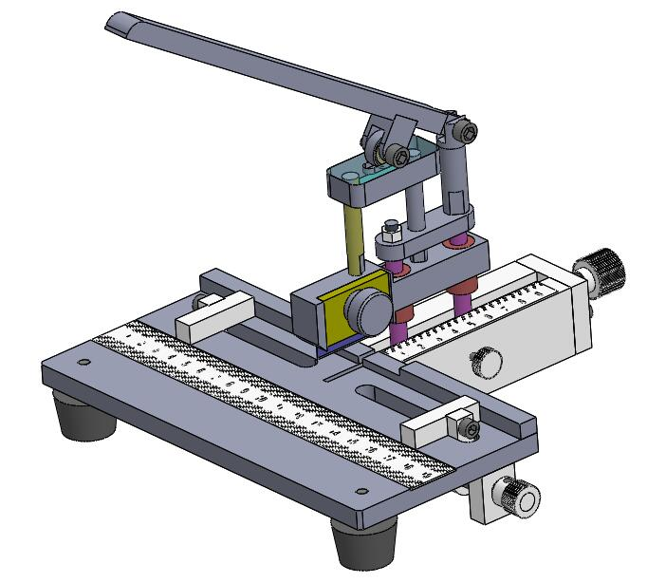

注:此为参考图片,由于设备在不断改进完善中,真实设备与此图片会有差异.
二、说明：
依用户要求订做。
垂直切割。手压装置使用杠杆式。
弹簧使用寿命切割三万次（送多1个弹簧备用，使用弹簧总寿命达4万次以上）
三、技术参数：
1.被切割样品尺寸：厚度不超过5mm;
2.被切割样品最大尺寸：145x100mm;
3.切割位置：正中位置,配有手动左右对中调节滑动夹块，夹块开度范围20-145mm;
4.切刀前后可调节距离：0-20mm(切口深范围)，通过手动小丝杆调，丝杆边上贴有不短于50mm的小钢尺，用于测量切刀处在的深度位置。
5.切刀移动滑条定位后，装有固定锁位螺丝手轮，方便锁位。
6.样品平台开槽，贴钢直尺后，台面平整
7.切刀尺寸：约260x247x270mm
8.重量：约6kg

四、随机附件：
六角扳手1支。
五、服务承诺:
快递送货上门。
六、交货日期：
收到货款之日起7-10个工作日内交货。延期交货尾款不予支付。
七、附注：
本报价单所有解释权归本公司所有；本报价单有效期即日起3个月。
销售金额单价: | 人民币:伍仟柒佰圆整 （RMB：5000.-） 含增值税普通发票
付 款 方 式: | 订货电汇70%,余款验收合格30天内付清。
上海恒驭仪器有限公司  上海衡钰仪器有限公司  http://www.hengyuyiqi.com |  | ★台 湾:台湾省台北县三重市重新路六段8号  ★生产地址:昆山市花桥经济开发区新桥路1号  ★上海联系资料: 松江大学城文翔路3788弄16号16层1604室  TEL: 021-64606403 67750311 微信号：13918317606  E-mail:yh.chen@hengyuyiqi.com
业务负责人： |  | 陈耀海 先生 （手机：13918317606）

